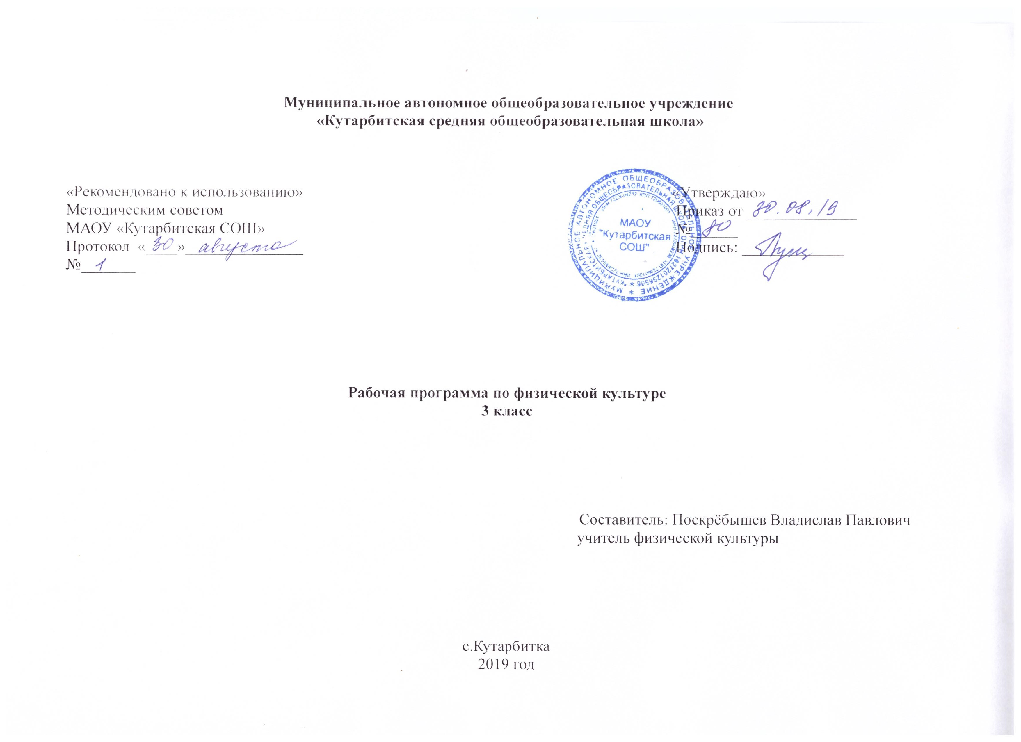
1.Планируемые результаты освоения учебного предмета «Физическая культура»

Личностные результаты: Активно включаться в общение с учителем, сверстниками; проявлять дисциплинированность, трудолюбие; управлять своими эмоциями в различных ситуациях;
формировать потребности к ЗОЖ; оказывать бескорыстную помощь своим сверстникам, находить с ними общий язык и общие интересы; проявлять трудолюбие и упорство в достижении поставленных целей; анализировать и объективно оценивать результаты собственного труда, находить возможности и способы их улучшения; видеть красоту движений, выделять и обосновывать эстетические признаки в движениях и передвижениях человека; оценивать красоту телосложения и осанки, сравнивать их с эталонными образцами; управлять эмоциями при общении со сверстниками ивзрослыми, сохранять хладнокровие, сдержанность, рассудительность; технически правильно выполнять двигательные действия из базовых видов спорта, использовать их в игровой и соревновательной деятельности.
Метапредметные результаты: Эффективно сотрудничать со сверстниками, оказывать поддержку друг другу;
осуществлять продуктивное взаимодействие между сверстниками и педагогами;
самостоятельно оценивать свои действия и содержательно обосновывать правильность или ошибочность результата;
слушать и слышать друг друга, представлять конкретное содержание и сообщать его в устной форме, устанавливать рабочие
отношения; определять новый уровень отношения к самому себе как к субъекту деятельности, проектировать траектории развития через включение в новые виды деятельности и формы сотрудничества;
контролировать свою деятельность по результату, адекватно оценивать свои действия и действия партнеров;
оказывать посильную помощь и моральную поддержку сверстникам при выполнении учебных заданий, доброжелательно и уважительно объяснять ошибки и способы их устранения;
организовывать и проводить со сверстниками подвижные игры и
элементы соревнований, осуществлять их объективное судейство;
бережно обращаться с инвентарём и оборудованием, соблюдать требования техники безопасности к местам проведения; организовывать и проводить занятия физической культурой с
разной целевой направленностью, подбирать для них физические упражнения и выполнять их с заданной дозировкой нагрузки;
Предметные результаты: Перестраиваться в две шеренги. Перестраиваться из двух шеренг в два круга. Выполнять вис стоя и лежа. Выполнять упражнения в упоре лежа на гимнастической скамейке. Играть в игру «Салка и мяч». Уметь правильно выполнять основные движения в ходьбе и беге; уметь бегать с максимальной скоростью;
Уметь правильно выполнять основные движения в прыжках; уметь приземляться на две ноги;
уметь правильно выполнять основные движения в метании; уметь метать различные предметы и мячи на дальность с места из различных положений, метать в цель.

Выпускник научится:
ориентироваться в понятиях «физическая культура», «режим дня»; характеризовать назначение утренней зарядки, физкультминуток и физкультпауз, уроков физической культуры, закаливания, прогулок на свежем воздухе, подвижных игр, занятий спортом для укрепления здоровья, развития основных физических качеств;
раскрывать на примерах положительное влияние занятий физической культурой на успешное выполнение учебной
и трудовой деятельности, укрепление здоровья и развитие физических качеств;
ориентироваться в понятии «физическая подготовка»: характеризовать основные физические качества (силу, быстроту, выносливость, равновесие, гибкость) и демонстрировать физические упражнения, направленные на их развитие;
характеризовать способы безопасного поведения на уроках физической культуры и организовывать места занятий физическими упражнениями и подвижными играми (как в помещениях, так и на открытом воздухе).
Выпускник получит возможность научиться:
выявлять связь занятий физической культурой с трудовой и оборонной деятельностью;
характеризовать роль и значение режима дня в сохранении и укреплении здоровья; планировать и корректировать режим дня с учётом своей учебной и внешкольной деятельности, показателей своего здоровья, физического развития и физической подготовленности.
Способы физкультурной деятельности
Выпускник научится:
отбирать упражнения для комплексов утренней зарядки и физкультминуток и выполнять их в соответствии с изученными правилами;
организовывать и проводить подвижные игры и простейшие соревнования во время отдыха на открытом воздухе и в помещении (спортивном зале и местах рекреации), соблюдать правила взаимодействия с игроками;
измерять показатели физического развития (рост и масса тела) и физической подготовленности (сила, быстрота, выносливость, равновесие, гибкость) с помощью тестовых упражнений; вести систематические наблюдения за динамикой показателей.
Выпускник получит возможность научиться:
вести тетрадь по физической культуре с записями режима дня, комплексов утренней гимнастики, физкультминуток, общеразвивающих упражнений для индивидуальных занятий, результатов наблюдений за динамикой основных показателей физического развития и физической подготовленности;
целенаправленно отбирать физические упражнения для индивидуальных занятий по развитию физических качеств;
выполнять простейшие приёмы оказания доврачебной помощи при травмах и ушибах.
Физическое совершенствование
Выпускник научится:
выполнять упражнения по коррекции и профилактике нарушения зрения и осанки, упражнения на развитие физических качеств (силы, быстроты, выносливости, гибкости, равновесия); оценивать величину нагрузки по частоте пульса (с помощью специальной таблицы);
выполнять организующие строевые команды и приёмы;
выполнять акробатические упражнения (кувырки, стойки, перекаты);
выполнять гимнастические упражнения на спортивных снарядах (перекладина, гимнастическое бревно);
выполнять легкоатлетические упражнения (бег, прыжки, метания и броски мячей разного веса и объёма);
выполнять игровые действия и упражнения из подвижных игр разной функциональной направленности.
Выпускник получит возможность научиться:
сохранять правильную осанку, оптимальное телосложение;
выполнять эстетически красиво гимнастические и акробатические комбинации;
играть в баскетбол, футбол и волейбол по упрощённым правилам;
выполнять тестовые нормативы по физической подготовке;
плавать, в том числе спортивными способами;
выполнять передвижения на лыжах (для снежных регионов России

2.Содержание учебного предмета «Физическая культура»
1. Естественные основы. (в ходе урока)
Здоровье и развитие человека. Строение тела человека и его положение в пространстве. Работа органов дыхания и сердечно-сосудистой системы. Роль слуха и зрения при движениях и передвижениях человека.
Основные формы движения, напряжение и расслабление мышц при выполнении упражнений. Выполнение основных движений с различной скоростью. Выявление работающих групп мышц. Изменение роста, веса и силы мышц.
2.Социально-психологические основы. (в ходе урока)
Влияние физических упражнений, закаливающих процедур, личной гигиены и режима дня для укрепления здоровья. Физические качества и их связь с физическим развитием. Комплексы упражнений на коррекцию осанки и развитие мышц.
3.Лыжная подготовка. (14 ч)
Правила безопасности во время занятий по лыжной подготовке. Прохождение дистанции на лыжах. Подготовка к выполнению видов испытаний (тестов) и нормативов, предусмотренных Всероссийским физкультурно-спортивным комплексом «Готов к труду и обороне» (ГТО).
4.Подвижные игры. (20 ч)
Название и правила игр, инвентарь, оборудование, организация. Правила проведения и безопасность. Подготовка к выполнению видов испытаний (тестов) и нормативов, предусмотренных Всероссийским физкультурно-спортивным комплексом «Готов к труду и обороне» (ГТО).
5.Гимнастика. (20 ч)
Название снарядов и гимнастических элементов. Правила безопасности во время занятий. Признаки правильной ходьбы, бега, прыжков, осанки. Значение напряжения и расслабления мышц. Подготовка к выполнению видов испытаний (тестов) и нормативов, предусмотренных Всероссийским физкультурно-спортивным комплексом «Готов к труду и обороне» (ГТО).
6.Легкоатлетические упражнения. (28 ч)
Понятия короткая дистанция, бег на скорость, бег на выносливость; названия метательных снарядов, прыжкового инвентаря, упражнений в прыжках в длину и высоту. Техника безопасности на занятиях.
Понятие эстафета. Команды «Старт!», «Финиш!». Понятия о темпе, длительности бега. Влияние бега на здоровье человека. Элементарные сведения о правилах соревновании в прыжках, беге и метании. Техника безопасности на уроках. Подготовка к выполнению видов испытаний (тестов) и нормативов, предусмотренных Всероссийским физкультурно-спортивным комплексом «Готов к труду и обороне» (ГТО).
7. На материале спортивных игр. (20 ч)
Подвижные игры на материале футбол, баскетбол, волейбол. Элементы спортивных игр. Подготовка к выполнению видов испытаний (тестов) и нормативов, предусмотренных Всероссийским физкультурно-спортивным комплексом «Готов к труду и обороне» (ГТО).
3.Тематическое планирование с указанием количества часов, отводимых на освоение каждой темы.
№ | Тема | Количество часов | Основные виды деятельности
1 | Лёгкая атлетика | 14 | ТБ на уроках легкой атлетики. - 1ч.  Понятие «короткая дистанция», скорость бега. Бег 30м, 60м. - 1ч.  Ходьба и бег. Высокий старт. - 1ч.  Бег с высокого старта. Беговые упражнения. - 1ч.  Равномерный бег, чередование ходьбы и бега. - 5ч.  Челночный бег 3х10м — 1ч.  Прыжок в длину с места и с разбега — 4ч.
2 | Гимнастика | 20 | Инструктаж по технике безопасности на уроках гимнастики. Строевые упражнения. — 1ч.  Акробатика. Строевые упражнения — 5ч.  Висы. Строевые упражнения — 6ч.  Лазание. Упражнения в равновесии — 6ч.  Преодоление полосы препятствий с элементами лазанья, перелезания. - 2ч.
3 | Лыжная подготовка | 14 | Инструктаж по технике безопасности на уроках лыжной подготовки. - 1ч.  Скользящий шаг. - 2ч.  Спуски и подъемы. - 4ч.  Торможение на лыжах. - 2ч.  Передвижение на лыжах в режиме умеренной интенсивности. - 3ч.  Скользящий шаг — 2ч.
4 | Подвижные игры | 20 | Инструктаж по технике безопасности на уроках подвижных игры. - 1ч.  Подвижные игры — 19ч.
5 | Подвижные игры на основе баскетбола | 20 | Инструктаж по технике безопасности на уроках подвижных игр на основе баскетбола. - 1ч.  Подвижные игры на основе баскетбола — 19ч.
6 | Лёгкая атлетика | 14 | Челночный бег 3х10м — 1ч.  Бег с ускорением 20м, 30м, 60м — 1ч.  Равномерный бег 5 мин — 1ч.  Прыжок в высоту способом перешагивания. — 2ч.  Прыжок в длину с места. — 1ч.  Прыжок в длину с разбега — 2ч.  Метание малого мяча в цель — 2ч.  Метание набивного мяча. — 1ч.  Метание набивного мяча на дальность. — 1ч.  Прыжки через длинную скакалку. Эстафеты. — 1ч.  Прыжки через скакалку. Эстафеты. — 1ч.
 | Общее количество часов | 102

